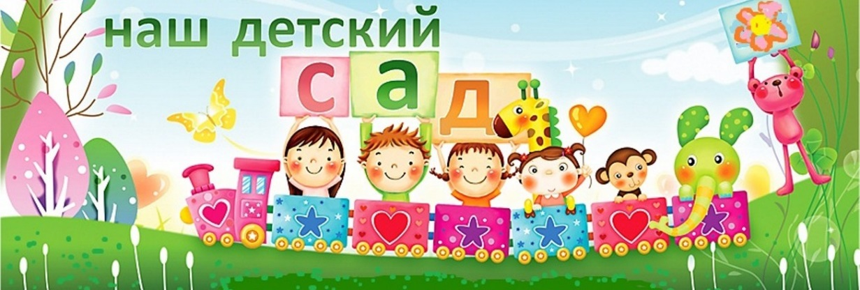
«Творчество существует не только там, где оно создает великие произведения, но и везде, где человек воображает, комбинирует, изменяет и создает что-то новое».
Выготский Л.С.

4 сентября 2019 года в нашем детском саду в соответствии с планом работы на 2019-2020 учебный год в рамках реализации образовательной задачи состоялся семинар для педагогов на тему: «Различные виды конструирования как эффективное средство развития творческих способностей дошкольников».
Педагог-психолог Петрова Юлия Александровна, рассказала воспитателям о «Конструировании как эффективном инструменте развития творческой личности ребенка».
Воспитатель Горчакова Марина Викторовна провела мастер-класс по художественному конструированию: «Художественное конструирование как средство развития творческих способностей детей дошкольного возраста».
Марина Викторовна показала воспитателям несколько приемов изготовления различных конструкций на фланелеграфе; рассказала о построении занятий, об общем порядке работы; объяснила, что именно помогает детям усвоить действия, необходимые для выполнения конструкций; провела анализ процесса работы готовой конструкции, выяснила ,какие способы действия усвоены, а какими еще нужно овладеть.

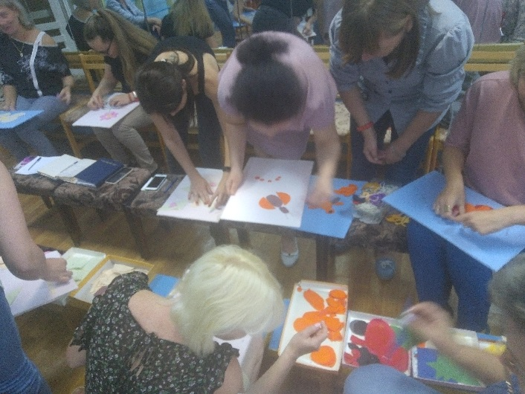
На семинаре воспитатели, почувствовав себя детьми, воплотили каждый свою творческую идею на фланелеграфе и убедились насколько это интересно, познавательно и увлекательно.
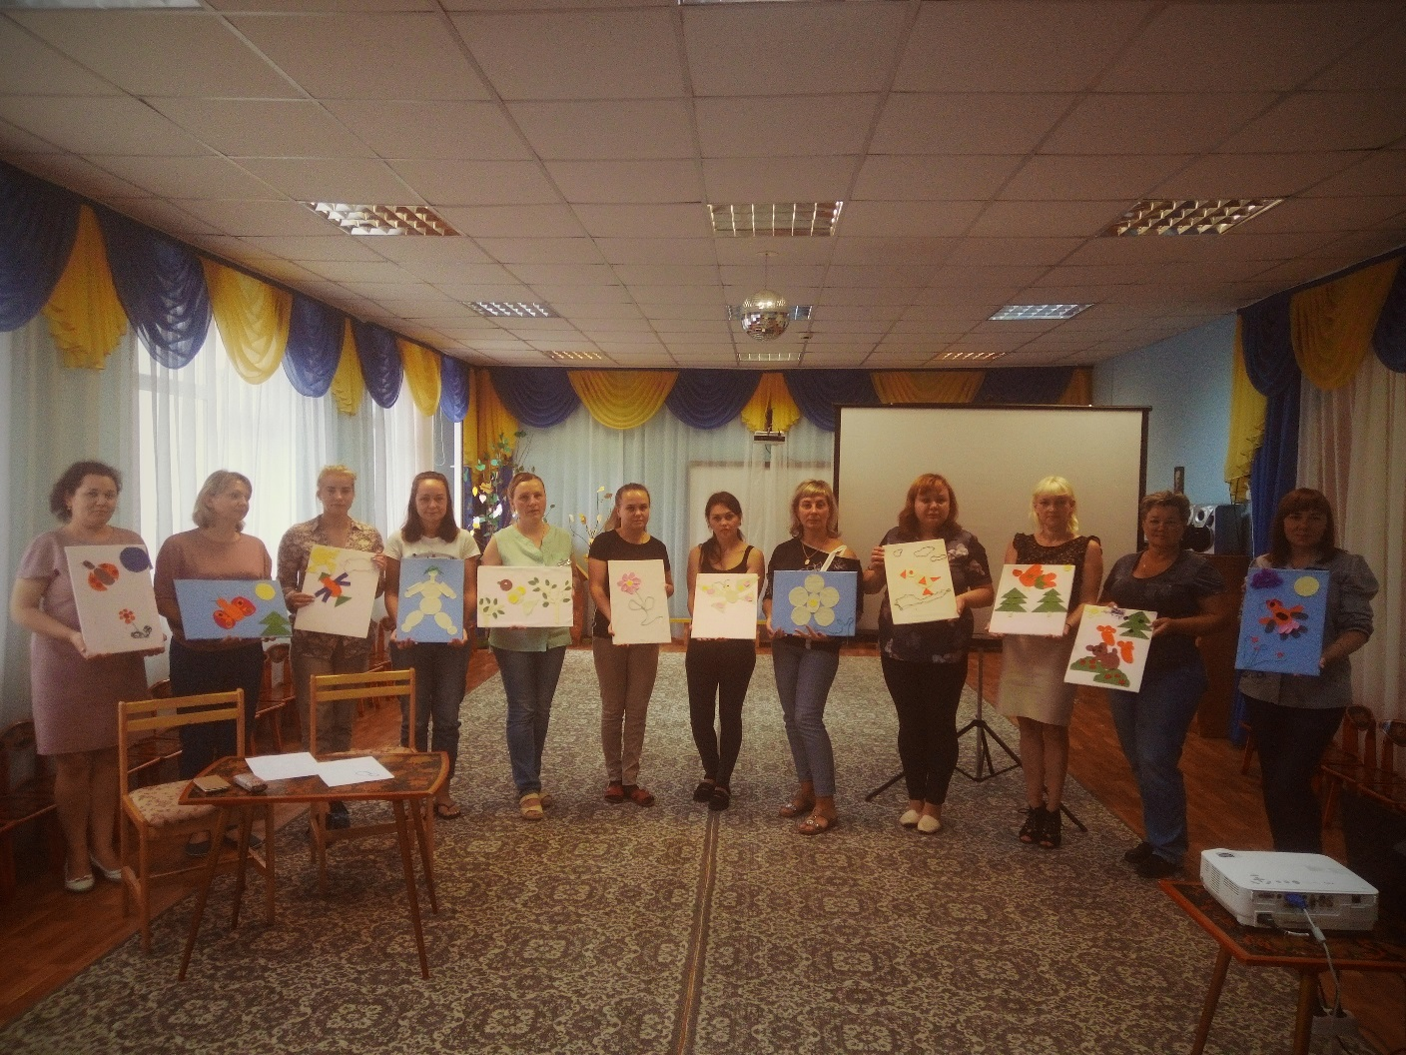

Мы нацелены на то, что организованная в системе работа по конструированию (особенно по художественному конструированию), будет способствовать повышению развития творческих способностей детей.
- Дети будут создавать конструкции выразительные,
оригинальные.
- Научатся планировать свою работу, добиваться результата.
- Самостоятельно экспериментировать с новым
материалом.

